4 февраля
Тема: М.И. Цветаева Стихи.
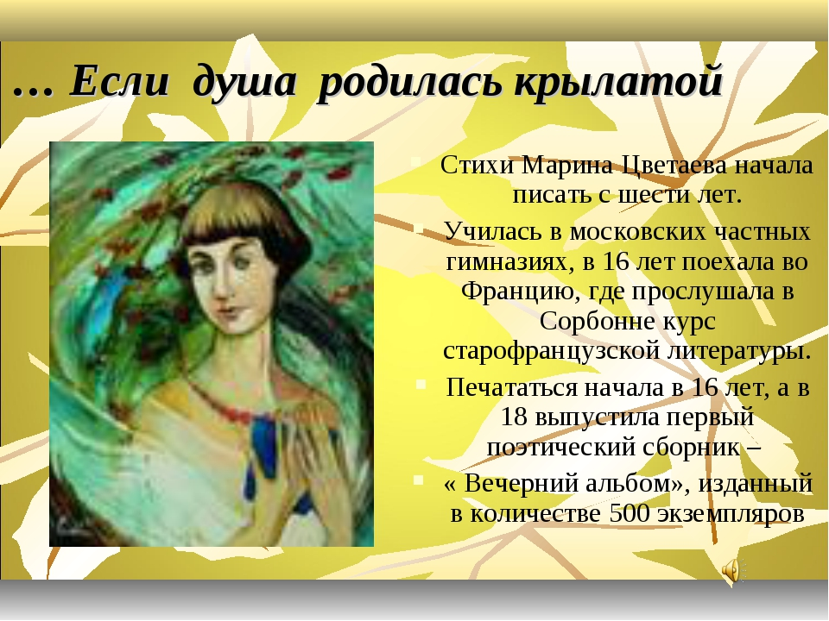
Знакомство с жизнью и творчеством М.И. Цветаевой.

26 сентября 1892 года в г. Москве, в самом сердце города – в небольшом по Трёхпрудному переулку уютном доме, в семье профессора Ивана Владимировича Цветаева родилась дочь Марина.

.

Детство Марины протекало в старинном городке Тарусе на Оке. Уже в шестилетнем возрасте Марина Цветаева начала писать стихи, притом не только по-русски, но и по-немецки, по-французски. А уже будучи гимназисткой, Марина Цветаева выпустила на личные деньги свой первый сборник – «Вечерний альбом.

Марина Цветаева – поэт огромного таланта. Она писала о том, что видела, о тех, кого любила и уважала; но всё, о чём бы она ни писала, она пропускала через своё сердце, через свою душу. Не случайно поэзию Цветаевой называют «поэзией её души».
Работа над стихотворением «Бежит тропинка с бугорка».
- Сегодня мы с вами знакомимся с произведением Марины Ивановны Цветаевой «Бежит тропинка с бугорка». Откройте учебник на стр. 72
- Скажите, пожалуйста, ребята, а с помощью чего выражает свои чувства, красоту художник?
-А в литературе с помощью чего они выражаются? (эпитеты, сравнения, олицетворения).
- Давайте перечитаем произведение и найдём все художественные средства, о которых вы упоминали.
(сравнение утро было рай, лопаты как шпаги, сарай как замок;
Эпитет: детскими ногами, детское время
олицетворения: сонные луга, спешат удары, поют колокола, ушли дни; бежит тропинка, Ока лениво движется
Работа над стихотворением «Наши царства».
- Сегодня мы познакомимся с произведением из первого сборника "Вечерний альбом" М.Цветаевой “Наши царства”. - Прочитайте стихотворение самостоятельно на стр. 73 учебника.
Д/з стр 72-73 выразительно читать.

